ВИНОГРАД НА УРАЛЕ И В СИБИРИ - МИФ?
НЕТ – ЭТО РЕАЛЬНОСТЬ!

Я живу в Южноуральске, на восточной стороне Уральского горного хребта. Уральские горы тянутся с севера на юг: от побережья Ледовитого океана с тундрой до степей Казахстана. Они, хотя и не очень высокие, но являются мощной преградой для метеорологических процессов. Так, все тёплые массы воздуха, идущие с Атлантического океана, упираются в горы, и не всегда они могут их преодолеть. Точно также остывший воздух великого сибирского антициклона не может перевалить горы и останавливается на восточных склонах Уральских гор. Поэтому условия природы восточной или сибирской стороны Урала более жёсткие по сравнению с западной или европейской стороной Урала.
На территории области более 3 000 тысяч озёр, все они в основном округлой формы и с не глубоким дном. Состав воды в них различается. Так, в районе села Хомутинино есть 7 озёр. И только в одном из них водится рыба. Зато есть радоновое, есть с лечебной грязью, есть со щелочной водой, просто солёное. Причём они практически примыкают друг к другу. Форма озёр и разнообразие химического состава воды – это последствия бомбардировок ядерных войн, прошедшихся по нашим территориям 40 и 15 тысяч лет тому назад. В результате этих войн смогли выжить только самые неприхотливые растения. Поэтому природа восточных склонов Южного Урала намного беднее её западных склонов.
Как всегда, сезон 2014 года оказался непредсказуемым по своим итогам. Сначала весной у нас задержалась зима, и температура не поднималась выше нуля до середины апреля, хотя обычно снег тает в марте. В конце апреля прошёл мощный снегопад, и снега намело выше 50 см.
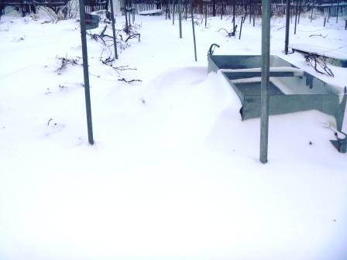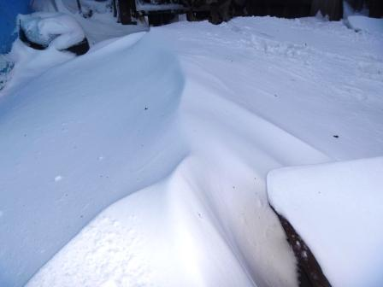

30 апреля снег ещё лежал по тёмным уголкам сада. Затем резко наступило тепло, и деревья, как им и положено в наших условиях, ко дню Победы, 9 мая, распустили листочки.
Вместе с таянием снега начались интенсивные ливневые дожди, которые насытили влагой почву полностью, и, учитывая, что вся снеговая вода также впиталась в почву, её температура оказалась близкой к нулю. Она такой оставалась очень долго, поскольку лето было холодным. Нужно сказать, что в середине июля в горно-заводской зоне Урала в Златоусте к тому же выпал снег.
Всё это сказалось на развитии винограда. Так, сорт 'Талисман' заплодоносивший в прошлом году, в этом сезоне начал развиваться только в первой декаде августа. Сказались даже самые незначительные нюансы. У меня в одном саду 22 летний куст винограда 'Памяти Домбковской', расположенный на солнечной стороне, распустил листочки, как и положено, в середине мая, то есть почва в этом месте успела прогреться, и ягоды поспели в середине августа. А в другом саду 17-летний куст этого же сорта начал развиваться только в конце июня, и урожай поспел в октябре. Я уже думал, что он погиб, - ан нет, как только почва прогрелась, почки набухли, и он начал развиваться. Так получилось, потому что перед ним с восточной стороны насыпали высокую грядку для овощей, которая затенила корневую систему куста от попадания прямых солнечных лучей. Некоторые же сорта так и остались в спящем состоянии до будущего сезона.
Кроме того, сказался состав почвы, в которой растёт виноград. Там, где почва песчаная (у Евдокимова), влага ушла быстрее, и прогрелась она тоже быстрее. И начал развиваться виноград в положенные для этого сроки. У меня же почва глинистая, хорошо удерживающая влагу, очень долго оставалась холодной, и, несмотря на то, что в посадочных ямах была насыпана воздухопроницаемая смесь, глина всё равно понижала её температуру за счёт влаги, содержащейся в ней. Всё это сильно сказалось на вегетативном развитии винограда. У большинства сортов винограда плохо одревеснела лоза, или даже совсем не одревеснела.
Осень оказалась не лучше. Растения совсем ещё не закончили свой цикл вегетации. Они были ещё не подготовленными к зимовки, как ударил лёгкий мороз и выпал снег.
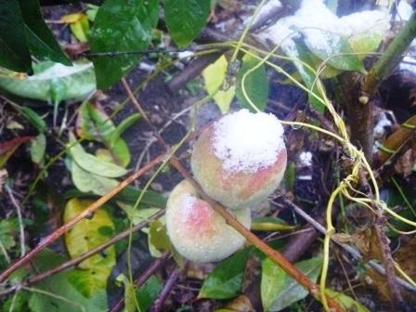
Этому также способствовал ледяной дождь, очень и очень большая редкость на Южном Урале, прошедший недели через 2 после первого снега. Все растения обледенели. Берёзы согнулись от массы воды застывшей на них, и сосульки на них свисали больше 2 м, касаясь самой земли. Весной они так и остались согнутыми. у многих из них сломались стволы, выворотило с корнем. Если в Южноуральске, температура поднялась, и они оттаяли. То в 30 км севернее нас всё осталось в ледяном плену до весны.
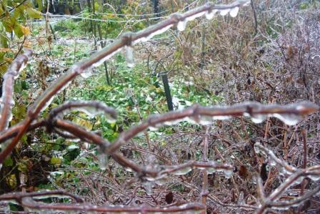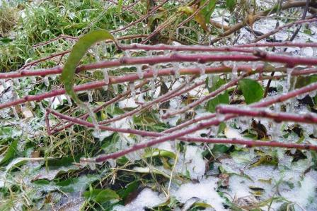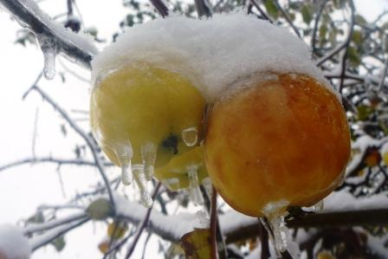
Если в 2011 году нарезал черенки винограда более чем с 90 сортов, то в этом году только с 38. Как видите, разница существенная. Из них только с 15 сортов нарезалось более-менее большое количество черенков. Вот эти сорта: 'Памяти Домбковской', 'Мускат белый', 'Олимпиада', 'Супага', 'Альфа', 'Самохвалович', 'Зелёный из Армении', 'Коринка', 'Чёрный сверхранний', 'Амурский чёрный', 'Алёшенькин', 'КТВ', 'Лебедянский', 'Таёжный', 'Декоративный Сергеевой'. Ещё с 23 сортов срезал только по несколько черенков. А с некоторых не удалось срезать ни одного черенка.
Не везде картина была однозначной. Взять хотя бы сорт 'Красотка'. Он у меня попал под весенние заморозки 1 раз, у Бусарова таких заморозков было 3, а у Евдокимова в саду их вообще не было. В результате Евдокимов смог срезать достаточно приличное количество черенков, Бусаров несколько штук, а у меня на этом кусту не одревеснела ни одна почка. Получилось это потому, что у Евдокимова почва песчаная, у меня с Бусаровым почва глинистая, но Бусаров для забега развития винограда применяет укрытие из поликарбоната, а я этого не делал.
В настоящее время на смену полиэтиленовой плёнки, укрывного материала приходит поликарбонат. Он очень хорошо держит температуру, долговечен, и достаточно гибок. Его хорошо использовать в качестве укрытия для ускорения развития винограда и защиты от весенних заморозков, а осенью это укрытие позволяет увеличить срок одревесневания лозы, и является отличным укрытием винограда на зиму. Причём им можно укрывать как плоскими листами, так и арками.
Урожайность 2014 года была архинизкой, и составила примерно 5% от предыдущего урожая. Причём если на некоторых сортах была средняя урожайность, на одних сортах было по несколько штук гроздей, то на других не плодоносило ни одной грозди. Из перечисленных выше сортов более менее хорошо плодоносили: супага, ктв, мускат белый, и всё. На остальных было только по несколько гроздей. Особое место в этом списке занимают 'Памяти Домбковской' и 'Альфа'. Это самые непотопляемые сорта. Они дали хороший урожай, лоза также хорошо одревеснела.
И вот наступил сезон 2015 г. Он для винограда ничего хорошего не принёс. Ещё в марте, когда начал выращивать саженцы винограда, обратил внимание на то, что выход саженцев из чубуков в 2-3 раза ниже обычного, и примерно 25% проросли с нижней подземной почки против обычных 5%.
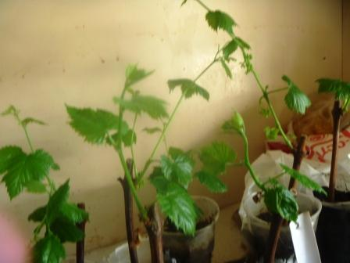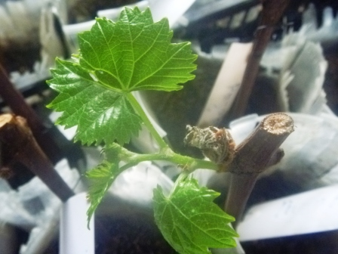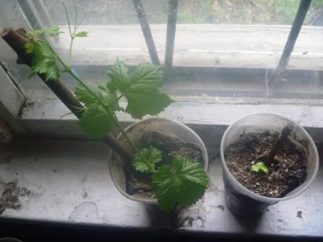
На первом снимке показан рост саженцев из полноценных чубуков. На втором показан рост побега из второй запасной почки. На третьем снимке показан рост саженцев из нижней подземной почки. Причём это саженцы одного и того же сорта, и посажены они одновременно. Нас снимке сразу видно качество формировашихся сезоном раньше глазков. Как видно на снимке: надземные почки полностью до конца не смогли сформироваться, поэтому и не смогли дать побег.
Это говорит о том, что не сформировались не то, что глазки, которые содержат по несколько почек в себе, но даже по одной почке.
Весна этого года была ранней, но очень и очень длинной и холодной. Заморозков весенних практически не было. И хотя снега этой зимой было немного, но и температура только 1 раз опустилась до -26 градусов, а в основном была в пределах -15-20. Весной прошли холодные ливневые дожди, которые добавили в почву влаги, но никак не повысили её температуру. Всё это привело к шквалу звонков о том, что виноград не подаёт никаких признаков жизни, и скорее всего погиб. Пришлось объяснить, что он ещё спит, и пойдёт в рост, когда земля прогреется.
И вот земля более – менее прогрелась, а температура воздуха в тени зависла на + 36 градусов стала ясна плачевная картина кустов винограда. Практически все лозы и рукава погибли практически на всех сортах.
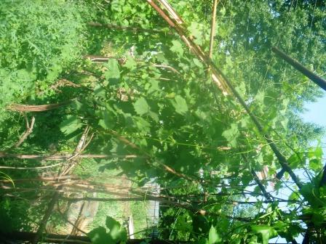

Очень и очень мало сортов устояло в данных жёстких условиях. Так все рукава и лозы сохранили: Супага, Коринка Русская, Декоративный Сергеевой, Мускат белый, Лебедянский, Родина, памяти Шатилова, мускат малыш, Лидия, Альфа, эйнсет сидлис, канадик. Вышли из этой ситуации с частичной обрезкой рукавов: памяти Домбковской, Алёшенькин, Самохвалович, зелёный из Армении, Цветочный, олимпиада. Именно они смогли бы образовать цветочные кисти. Однако, только единичными экземплярами, причём в буквальном смысле по одной грозди на лозе. И это только на Супаге, Олимпиаде, памяти Домбковской, Алёшенькином, мускате белом, эйнсет сидлис, канадик образовались по 2 грозди.
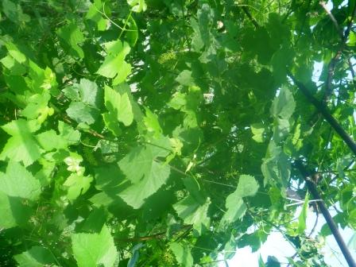
Вот так выглядят кусты винограда в этом году во время цветения.
Конечно, такие кусты должны быть приведены в порядок. У них должны быть вырезаны сухие рукава и лозы, и обломаны лишние побеги.
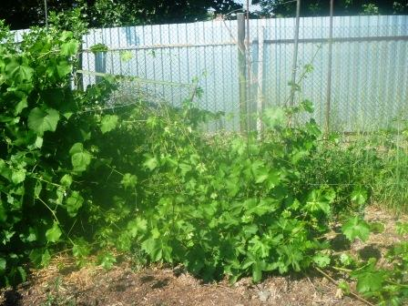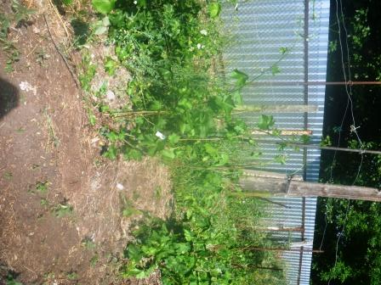
На фотографиях куст Ризамата до обрезки и после неё
Есть кусты, которые проросли по 18 лет. Они уже практически всё пережили за свою жизнь: и жару, и холод. Однако, не смогли выдержать выпавшие на них испытания. На снимке, обрезанный до основания, 18 летний куст русбола мускатного. Пока он больше мёртв, чем жив. На снимке очень трудно даже найти обрезанные рукава.
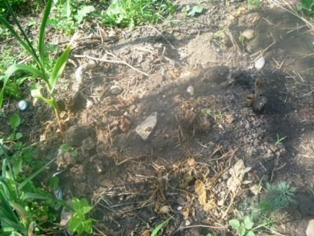
Но нужно подождать, когда почва окончательно прогреется, спящие почки проснутся и тогда возможен вот такой вариант.
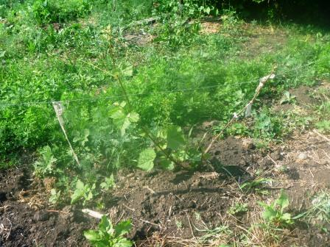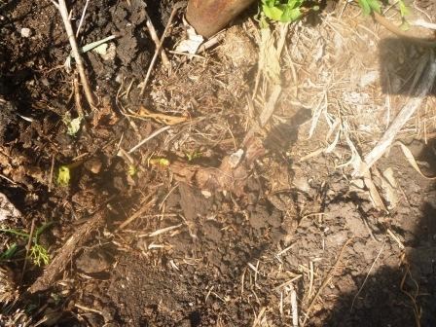
Такая картина по моим сведениям наблюдается на территории от Алтая до Поволжья, особенно там, где почва глинистая. Она долго держит влагу, хуже пропускает воздух, поэтому дольше прогревается. Там же, где почва песчаная картина ситуация намного лучше. Рукава с лозами смогли сформировать почки, убрать воду, дали новые побеги с цветочными гроздями. В той или иной мере каждые из неблагоприятных условий бывают каждый год. Бывают и жёстче по каждому параметру отдельно, но в этот раз природа сложила все неприятности вместе.
И всё таки не нужно отчаиваться. Придут хорошие времена, и снова виноград возьмёт нас в полон. Ведь никого не могут оставить равнодушными грозди винограда с красивыми и вкусными ягодами. Посмотрите, как они прекрасны:
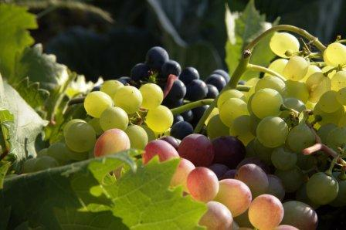
Палитра Южноуральского винограда

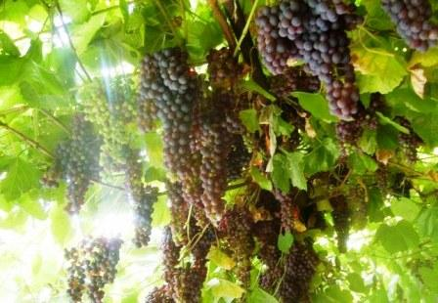
памяти Домбковской

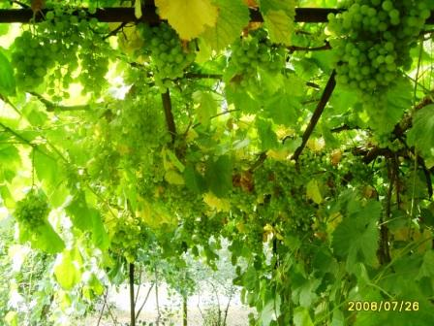
мускат белый
Но не всё так плохо. У меня растёт несколько сеянцев винограда, которые я ничем не укрываю. Они спокойно пережили и прошлый летний сезон, и зиму. У них полностью по всей длине лозы сохранились почки, и дали побеги.
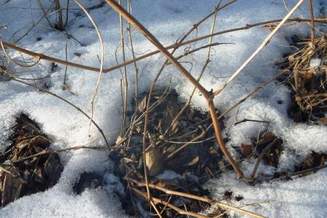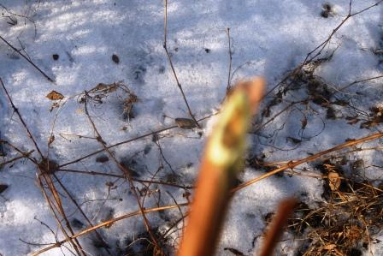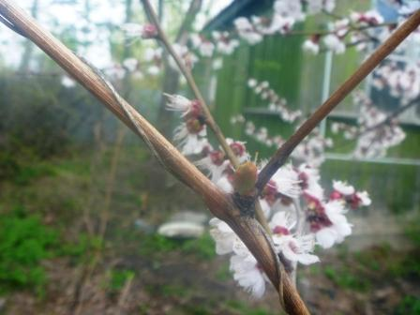
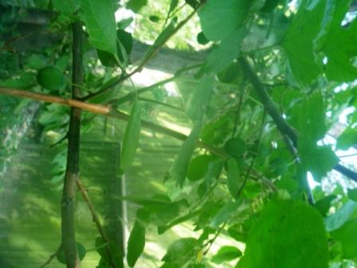
На снимках показано, в каких условиях растут сеянцы, зелёный срез лозы в начале марта, живая и распускающаяся почка во время цветения абрикоса, и растущая лоза на фоне развивающего плода сливы.
Нужно сказать, что сокодвижение у них началось ещё до того, как земля полностью оттаяла.
Вот именно за такими сеянцами - будущее, которые навряд ли станут сортами, поскольку никто не собирается их вносить в государственные реестры. Ведь именно они стали полностью адаптированы к местным условиям в реальном времени.
На сегодня нет государственных организаций, которые бы занимались селекцией винограда северных широт России. Поэтому задача по выведению новых сеянцев и сортов винограда ложится на плечи любителей виноградарей. И такие люди есть: это Чугуев из Смоленска, Сидоренко из Саратова, Зотов из Тульской области, Шиблев из Нижнего Новгорода, Фаддеенков из Бийска. Да и в Южноуральске подрастают перспективные сеянцы винограда у Бусарова и у меня.
Моему винограднику 22 года, испытано более 500 сортов винограда. Как видим, только несколько сортов смогли выжить и остаться на своих старых рукавах. И получается, что именно эти сорта можно спокойно рекомендовать для выращивания в северных условиях.
Сергеев Н.Г.
г Южноуральск
тел 89191210282
89514846450
E-mail: vinograd_sergeev@mail.ru

